Автор: М. Шибутов
Source: https://regnum.ru/news/polit/2720272.html
Отношения Казахстана и США в настоящее время — это одна из наиболее интересных тем внешней политики Казахстана, по следующим обстоятельствам:
Иван Шилов © ИА REGNUM
- США — это мировой гегемон, и, соответственно, могут влиять на общую легитимность и экономику любой страны, с которой взаимодействуют
- США в настоящее время находятся в состоянии противостояния с Китаем и Россией, которые являются и соседями, и стратегическими партнерами Казахстана
- Политическая мифология, существующая на постсоветском пространстве, постоянно обвиняет США в желании заменить авторитарные режимы на демократические в ходе «цветных революций»
Однако полноценных обзоров отношений Казахстана и США довольно мало, поэтому я постараюсь восполнить данный пробел, хотя в одной, пусть и большой, статье сделать это проблематично.
1. Политическое сотрудничество
В общей сложности между Казахстаном и США заключено более 70 документов разного уровня.
Договор там один — «Договор между Республикой Казахстан и Соединенными Штатами Америки о взаимной правовой помощи по уголовным делам» от 16 июля 2015 года.
Остальные — это разного рода соглашения и меморандумы. Как пример, некоторые из них:
- Соглашение между правительством Республики Казахстан и правительством Соединенных Штатов Америки о сборах, взимаемых с государственных воздушных судов
- Соглашение между правительством Республики Казахстан и правительством Соединенных Штатов Америки о консульских привилегиях и иммунитетах
- Соглашение в форме обмена письмами между правительством Республики Казахстан и правительством Соединенных Штатов Америки по вопросам применения санитарных и фитосанитарных мер
- Соглашение между правительством Республики Казахстан и правительством Соединенных Штатов Америки о воздушном сообщении
- Соглашение между Республикой Казахстан и Соединенными Штатами Америки о сотрудничестве в области мирного использования ядерной энергии
- Соглашение между Республикой Казахстан и Соединенными Штатами Америки о предоставлении лиц в распоряжение Международного Уголовного Суда
- Соглашение между Республикой Казахстан и Соединенными Штатами Америки относительно уничтожения шахтных пусковых установок межконтинентальных баллистических ракет, ликвидации последствий аварийных ситуаций и предотвращения распространения оружия массового уничтожения.
Отмечу, что между США и Казахстаном нет договора о стратегическом сотрудничестве или стратегическом партнерстве, так уровень взаимодействия между странами невысокий.
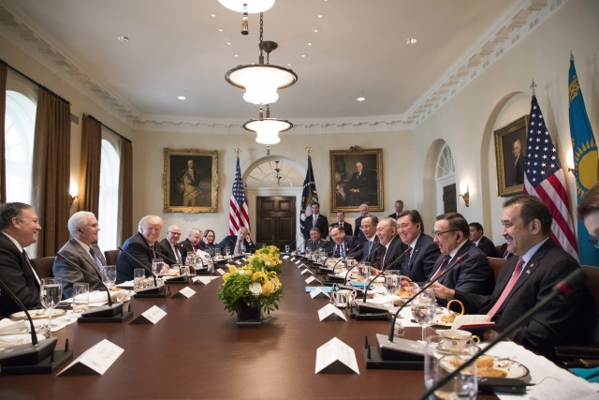
Дональд Трамп и Нурсултан Назарбаев во время рабочего обеда 16 января 2018 г
Основное содержание казахстано-американского сотрудничества на нынешнем этапе прописано в совместном заявлении президентов Дональда Трампа и Нурсултана Назарбаева от 17 января 2018 года «Казахстан и США: расширенное стратегическое партнерство в XXI веке».
1.1. Существующие политические органы взаимодействия
Сейчас существуют несколько формы взаимодействия между правительствами Казахстана и США:
- Казахстанско-американская комиссия по энергетическому партнерству, работающая с 2017 года на уровне министров энергетики. Направления сотрудничества — возобновляемые источники энергии, ядерная энергетика и обеспечение энергетической безопасности.
- Комиссия по стратегическому партнерству, работающая с 2012 года на уровне министров иностранных дел.
- Комиссии РК-США по научно-техническому сотрудничеству.
Отдельно надо упомянуть коллективный формат взаимодействия С5+1, то есть рабочую группу министров иностранных дел стран Туркестана и госсекретаря США, которая существует с 2015 года. Встречи проводятся ежегодно.
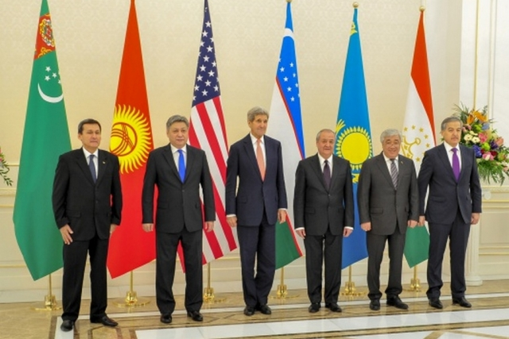
С5+1
Mfa.gov.kz
Кроме того, есть в Конгрессе США кокус «Друзья Казахстана». Председателем является конгрессмен-республиканец от штата Алабама Роберт Адерхольт, сопредседателем — конгрессвуман-демократ от штата Техас Шейла Джексон Ли. Всего там 11 конгрессменов. Периодически они приезжают в Казахстан с деловыми визитами.
1.2. Помощь развитию
Помощь развитию Казахстана США оказывают по нескольким направлениям:
- Через USAID — агентство работает в Казахстане с 1992 года и оказало помощь более чем на 500 миллионов долларов. Основные сферы деятельности, как указывается на сайте посольства, — «USAID помогает укрепить казахстанский энергетический рынок, региональную торговлю и деловую среду, а также поддерживает реализацию экономических реформ. Помощь в области здравоохранения направлена на оказание первой медицинской помощи, здоровья матери и ребенка, а также на борьбу с опасными заболеваниями, такими как туберкулез и ВИЧ/СПИД. Местные организации и институты получают помощь на усиление контроля, доступ к информации и вовлеченность населения».
- Через само посольство — тут есть программы малых грантов, экспортного контроля, контроля за ядерными материалами и т.д.
- По отдельным проектам и программам — тут помощь в организации Международного банка низкообогащенного урана в рамках сделки с Ираном, строительство референс-лаборатории в Алма-Ате и т.д.
В целом надо отметить главное — всегда главным получателем помощи от американского правительства было казахстанское правительство, а не какие-то НПО. Поэтому так плохо смотрится пропаганда про «печеньки Госдепа», хорошо идущая в других странах.
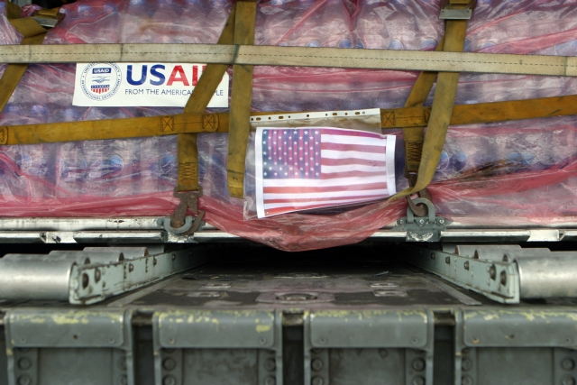
Помощь от США
2. Дипломатическое сотрудничество
26 декабря 1991 года США признали государственный суверенитет Республики Казахстан, а 7 января 1992 г. — установлены дипломатические отношения.
2.1. Дипломатические представительства
У Казахстана есть посольство в Вашингтоне и генеральное консульство в Нью-Йорке. Посольство было открыто 30 октября 1992 года, а консульство 21 января 2010 года. Сайт посольства Казахстана в США https://kazakhembus.com/.
У США в Казахстане есть посольство в Нур-Султане и генеральное консульство в Алма-Ате. Посольство было открыто 15 сентября 1992 года, а консульство 14 декабря 2009 года. Сайт посольства США в Казахстане https://kz.usembassy.gov/ru/.
Интересно, что сейчас количество персонала в американских посольствах в Казахстане и в России сравнялось — это примерно по 450 человек в каждом. Ранее в России их было 1200, но затем 755 из них было выслано в ответ на высылку российских дипломатов в США. Правда, надо отметить, что не всегда штат посольства отражает важность страны, а просто его лобби в США — в той же Армении штат посольства США 2500 человек.
Тем не менее посольство США считается самым большим по штату иностранным посольством в Казахстане. Кстати, туда приезжают россияне получать визы, потому что американские дипломаты в самой России их выдавать не успевают, так как на них слишком большая нагрузка.
2.2. Послы
C 1992 года в США работали уже 7 послов Казахстана:
- 1992−1994 годы — Алим Джамбуршин
- 1994—1996 годы — Тулеутай Сулейменов
- 1996—2000 годы — Болат Нургалиев
- декабрь 2000 — 15 мая 2007 года — Канат Саудабаев
- 4 июля 2007 — 4 января 2013 года — Ерлан Идрисов
- 4 января 2013 — 4 января 2017 года — Кайрат Умаров
- 15 февраля 2017 — по настоящее время — Ержан Казыханов
Послами в США были 4 министра иностранных дел — Сулейменов, Саудабаев, Идрисов и Казыханов. Заместителями министра иностранных дел были Умаров и Нургалиев. Пост посла Казахстана в США является одним из самых важных в иерархии казахстанской дипломатии.
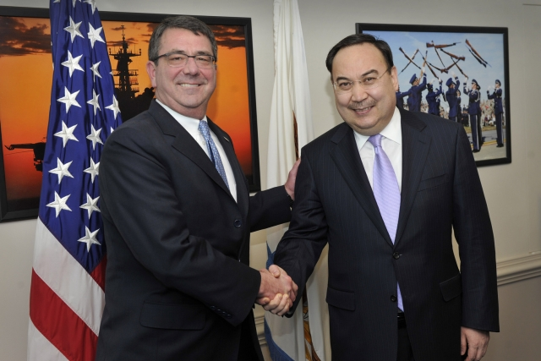
Бывший министр обороны США Эштон Картер и Ержан Казыханов
Действующий посол Казахстана в США Ержан Казыханов — профессиональный дипломат, на дипломатической службе с 1989 года, был министром иностранных дел и помощником президента. С полной его биографией можно ознакомиться здесь.
С 1992 года в Казахстане работали уже 10 послов США:
- 11 августа 1992 — 1 июля 1995 года — Уильям Гаррисон Кортни
- 3 октября 1995 — 12 октября 1998 года — Элизабет Джонс
- 22 октября 1998 — 10 июня 2001 года — Ричард Джонс
- 3 августа 2001 — 7 июля 2004 года — Ларри Нэппер
- 12 мая 2004 — 10 сентября 2008 года — Джон Ордвей
- 10 сентября 2008 — 13 января 2011 года — Ричард Хоугланд
- 13 января 2011 — 5 июля 2011 года — Джон Ордвей
- 5 июля 2011 — октябрь 2013 года — Кеннет Фэйрфакс
- Март 2014 — сентябрь 2018 года — Джордж Альберт Крол
- Январь 2019 года — по настоящее время Уильям Мозер
Действующий посол США в Казахстане Уильям Мозер — кадровый дипломат и на дипломатический службе с 1984 года. Он уже ранее работал в Казахстане на должности атташе по энергетической безопасности. С полной его биографией можно ознакомиться здесь.
2.3. Визовый режим
В настоящее время визовый режим для граждан обеих стран следующий:
- Казахстанцы для поездки в США получают визу на 10 лет
- Американцы, если поездка в Казахстан длится до 30 дней, визы не получают, если поездка дольше, то получают визы на 10 лет.
Десятилетние визы стали получать с 2016 года, до этого с 2013 года получали пятилетние визы. В 2017 году казахстанцы получили 19 235 виз в США, в 2018 году 20 тысяч. Стоимость американских виз для казахстанцев составляет 160 долларов, процент отказов — на уровне 32%.
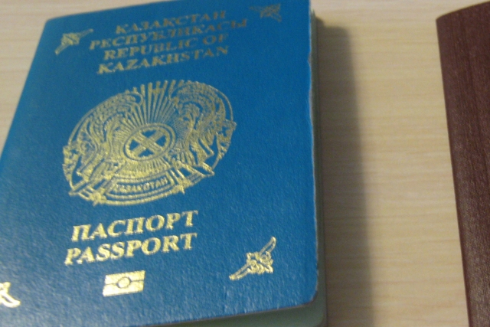
Паспорт гражданина Казахстана
Евгений Федорец © ИА Красная Весна
В принципе, это одни из лучших визовых условий для стран бывшего СССР.
3. Военное сотрудничество
Военное сотрудничество Казахстана и США развивалось и развивается по нескольким направлениям:
- Нераспространение оружия массового поражения
- Помощь военной техникой
- Миротворчество
- Совместные военные учения
- Транзит грузов в Афганистан
После развала СССР США были озабочены нераспространением оружия массового поражения из постсоветских стран, поэтому всячески содействовали его вывозу в Россию или уничтожению. С этой целью было заключено 13 декабря 1993 года «Соглашение между Республикой Казахстан и Соединенными Штатами Америки относительно уничтожения шахтных пусковых установок межконтинентальных баллистических ракет, ликвидации последствий аварийных ситуаций и предотвращения распространения оружия массового уничтожения».
Были демонтированы биолаборатории в Степногорске и Отаре, в Отаре был создан «Научно-исследовательский институт проблем биологической безопасности». А на Семипалатинском ядерном полигоне были демонтированы шахтные пусковые установки, установлена новая система охраны, налажен радиоэкологический мониторинг. Всё было как в рамках работы комиссии Нанна-Лугара («Программа по совместному снижению угроз»).
США также подарили Казахстану следующую военную технику:
- В 2004 году 6 вертолетов Bell-205, в 2007 еще 2, в 2011 году 4 аналогичных вертолета
- В 2008—2009 году 40 бронемашин HMMWV
- В 2013 году на полигоне «Илийский» был построен учебный городок для тренировки боя в городских условиях для казахстанских миротворцев.
При содействии США создано миротворческое подразделение «Казбриг» и проводятся ежегодные учения миротворцев «Степной Орел».
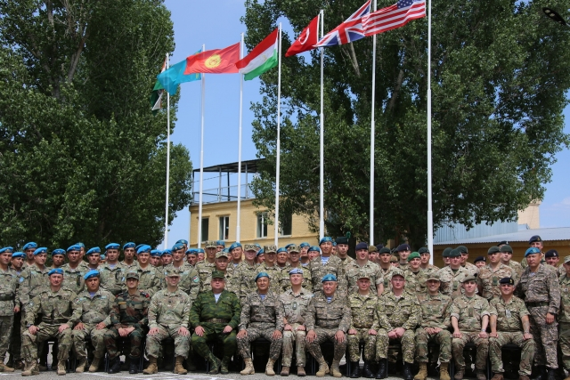
Открытие международного миротворческого учения «Степной орел-2019»
Mod.gov.kz
Действуют пятилетние планы сотрудничества министерств обороны США и Казахстана.
Отдельным вопросом является вопрос транзита различных грузов для Международной коалиции в Афганистане, которая состоит в основном из американских войск. Так как маршрут через Пакистан ненадежен, используется Северный маршрут — сначала он был через Россию, Казахстан и Узбекистан или через Россию и Киргизию (при использовании авиабазы «Манас»). Затем, после того как Россия отказалась от участия, то грузы стали доставляться через Грузию, Азербайджан, затем приходят в казахстанский порт Актау и идут в Узбекистан.
4. Экономическое сотрудничество
Несмотря на то, что экономическое сотрудничество, как правило, находится вне медийного внимания, оно является очень и очень важным и на самом деле определяет политическое сотрудничество Казахстана и США.
4.1. Торговля товарами
США занимает небольшую долю в экспорте Казахстана. Поставляются из Казахстана следующие товары: уран, феррохром, титановая губка, тантал, ферросиликохром, арматура и стальной прокат, кремний и т.д.
Экспорт Казахстана в США
Год | Экспорт Казахстана в США | Экспорт Казахстана в целом | Доля США в экспорте Казахстана
2001 | 142,4 | 8 485,5 | 1,7
2002 | 116,9 | 9 642,7 | 1,2
2003 | 99,1 | 12 915,9 | 0,8
2004 | 273,9 | 20 079,0 | 1,4
2005 | 666,0 | 27 846,1 | 2,4
2006 | 462,3 | 38 244,4 | 1,2
2007 | 419,7 | 47 747,9 | 0,9
2008 | 569,6 | 71 172,0 | 0,8
2009 | 612,6 | 43 195,8 | 1,4
2010 | 868,1 | 57 244,1 | 1,5
2011 | 1 028,9 | 88 107,9 | 1,2
2012 | 441,9 | 92 281,5 | 0,5
2013 | 395,1 | 84 698,5 | 0,5
2014 | 412,1 | 79 458,7 | 0,5
2015 | 434,4 | 45 954,4 | 0,9
2016 | 617,9 | 36 775,3 | 1,7
2017 | 392,3 | 48 342,1 | 0,8
2018 | 956,8 | 60 956,2 | 1,6
Что важного для американского рынка поставляет Казахстан? В настоящее время это 2 продукта — уран и губка титана.
Казахстан занимает 20% американского рынка урана по итогам 2018 года. Это второе место после Канады с ее 24%. Примерные объемы на уровне 1200 тонн. Этим обеспокоены местные компании, так как от импорта страдает местное производство урана.
Казахстан также занимает около 10% рынка губки титана, это второе место после Японии, которая занимает примерно 80% рынка. По объемам это около 1,9 тысяч тонн в 2018 году. В настоящее время власти США проводят расследование относительно поставок губки титана из Японии и Казахстана, так как титан массово применяется в военной промышленности и есть подозрение в демпинге.
Отмечу, что в отношении Казахстана в США до сих пор действует введенная против СССР поправка Джексона-Вэника 1974 года, что ограничивает экспорт Казахстана в США. Почему-то, несмотря на сотрудничество с США в других сферах, вот тут никак нет продвижения — хотя автор этих строк лично спрашивал у посла Крола, в чём проблема, но у того ответа не было.
Импортирует Казахстан из США всевозможные машины, оборудование, транспортные средства и электронику. В общем, упрощенно, спецтехнику Caterpillar и электронику Apple. Импорт примерно в 2 раза превышает экспорт. В среднем доля США в казахстанском импорте составляет около 4−5%.
Импорт Казахстана из США
Год | Импорт Казахстана из США | Импорт Казахстана в целом | Доля США в импорте Казахстана
2001 | 347,2 | 6 280,2 | 5,5
2002 | 461,5 | 6 581,1 | 7,0
2003 | 470,5 | 8 402,0 | 5,6
2004 | 563,1 | 12 773,5 | 4,4
2005 | 1 204,5 | 17 333,2 | 6,9
2006 | 1 105,8 | 23 661,0 | 4,7
2007 | 1 623,9 | 32 686,6 | 5,0
2008 | 1 930,8 | 37 815,4 | 5,1
2009 | 1 393,6 | 28 408,7 | 4,9
2010 | 1 315,8 | 24 023,6 | 5,5
2011 | 1 716,1 | 38 010,2 | 4,5
2012 | 2 119,8 | 44 538,1 | 4,8
2013 | 2 155,6 | 48 804,6 | 4,4
2014 | 1 993,1 | 41 295,5 | 4,8
2015 | 1 484,3 | 30 567,2 | 4,9
2016 | 1 277,0 | 25 174,8 | 5,1
2017 | 1 253,5 | 29 345,9 | 4,3
2018 | 1 303,0 | 32 533,5 | 4,0
4.2. Прямые инвестиции
Есть две проблемы с определением объема прямых иностранных инвестиций — дело в том, что методика их учета меняется, а также в том, что не учитывается конечный источник инвестиций.
Это наглядно видно по инвестициям из США. До 2005 года была одна методика учета в Национальном банке, потом другая — получается, нельзя их складывать, так как это будет некорректно. Еще часть американских инвестиций идет через различные островные территории и через Нидерланды, так что в реальности поток как минимум на 30% больше.
Тем не менее можно констатировать, что в первые годы независимости США были основным инвестором в Казахстан, позже они стали занимать второе место после Нидерландов.
В период с 1993 по 2004 год США вложили в экономику Казахстана 10,7 миллиарда долларов или 31,3% от общих инвестиций.
Приток инвестиций из США (часть первая)
 | Валовый приток прямых инвестиций из США | Валовый приток прямых инвестиций в Казахстан | Доля инвестиций из США в общем объеме
1993 | 966,9 | 1 271 | 76,1
1994 | 412,0 | 660 | 62,5
1995 | 153,3 | 984 | 15,6
1996 | 164,2 | 1 674 | 9,8
1997 | 208,1 | 2 107 | 9,9
1998 | 399,8 | 1 233 | 32,4
1999 | 905,8 | 1 852 | 48,9
2000 | 951,2 | 2 781 | 34,2
2001 | 1 460,4 | 4 557 | 32,1
2002 | 1 011,3 | 4 106 | 24,6
2003 | 1 105,5 | 4 624 | 23,9
2004 | 2 971,2 | 8 317 | 35,7
Всего | 10 709,7 | 34 166,9 | 31,3
После 2004 года в связи с ростом цен на нефть количество стран-инвесторов в Казахстан увеличилось, и поэтому доля США стала снижаться, однако это только в долях, а вот в абсолютном объеме рост произошел в несколько раз.
За 2005−2018 годы США вложили в Казахстан 36,3 миллиарда долларов, что составляет 12,5% или 1/8 от всех иностранных инвестиций.
Приток инвестиций из США (часть вторая)
 | Валовый приток прямых инвестиций из США | Валовый приток прямых инвестиций в Казахстан | Доля инвестиций из США в общем объеме
2005 | 1 181,1 | 7 915,8 | 14,9
2006 | 1 749,0 | 12 066,1 | 14,5
2007 | 2 507,1 | 19 417,7 | 12,9
2008 | 2 099,4 | 21 301,3 | 9,9
2009 | 2 028,1 | 21 436,6 | 9,5
2010 | 1 810,9 | 22 245,6 | 8,1
2011 | 1 113,4 | 26 467,3 | 4,2
2012 | 1 975,7 | 28 884,9 | 6,8
2013 | 2 438,7 | 24 098,3 | 10,1
2014 | 4 153,4 | 23 809,0 | 17,4
2015 | 2 770,3 | 15 367,9 | 18,0
2016 | 3 417,6 | 21 366,7 | 16,0
2017 | 3 693,2 | 20 960,4 | 17,6
2018 | 5 344,0 | 24 275,6 | 22,0
Всего | 36 281,8 | 289 613,2 | 12,5
Даже если прикинуть всего, хотя это некорректно, то общие инвестиции составят 47 миллиардов, но с учетом, что часть инвестиций шла через другие юрисдикции, то эту цифру можно смело увеличивать как минимум до 65−70 миллиардов долларов, а это очень большая сумма для постсоветских стран.
Надо понимать, что в большинстве своем это реинвестиции, то есть уже существующие американские компании часть своей прибыли пускают на расширение производства, а не приток инвестиций от новых компаний.
Обратный поток инвестиций в США с 2005 по 2018 годы составил 990 миллионов долларов, что составляет 1,6% от общего оттока — это фактически величина, которую можно не брать в учет.
Отток инвестиций в США
 | Валовый отток прямых инвестиций в США от казахстанских прямых инвесторов | Валовый отток прямых инвестиций за границу от казахстанских прямых инвесторов | Доля инвестиций в США в общем объеме
2005 | 0,9 | 312 | 0,3
2006 | 3,7 | 1 331 | 0,3
2007 | 423,7 | 3 186 | 13,3
2008 | 18,8 | 5 049 | 0,4
2009 | 193,1 | 5 416 | 3,6
2010 | 2,6 | 10 490 | 0,0
2011 | 1,6 | 8 034 | 0,0
2012 | 2,6 | 3 021 | 0,1
2013 | 5,6 | 8 691 | 0,1
2014 | 57,5 | 3 355 | 1,7
2015 | 208,9 | 6 930 | 3,0
2016 | 17,8 | 4 290 | 0,4
2017 | 24,8 | 1 993 | 1,2
2018 | 28,8 | 1 319 | 2,2
Всего | 990,4 | 63 417 | 1,6
4.3. Совместные предприятия
В настоящее время количество действующих компаний с участием США сокращается — это связано как с изменением стоимости нефти, так и изменением условий работы на рынке. К примеру, в 2013 году ушла ConocoPhillips, продав долю в Кашагане, в 2017 году ушла AES Corporation, потому что у нее закончился контракт на управление электростанциями. А вместе с ними уходили и связанные с ними подрядчики.
В общем, количество американских компаний в течение последних 6 лет сокращается, и довольно сильно — на 160 компаний. При этом меньше всего пострадали крупные компании, а в относительном размере больше всего средние — их стало в 4 раза меньше.
В общем, не так уж Казахстан и привлекателен для американских компаний. Вполне может быть, что некоторые из них просто перенесли свои офисы в Москву, сделав один офис на весь ЕАЭС для экономии средств.
Действующие компании с участием компаний США
 | Действующих компаний | На 1 января 2013 года | На 1 января 2017 года | На 1 января 2019 года
1 | Всего | 14 949 | 20 699 | 17 739
 | С участием США | 528 | 490 | 368
 | Доля с участием США, % | 3,5 | 2,4 | 2,1
2 | Всего, малых | 13 652 | 19 552 | 17 136
 | Малых с участием США | 413 | 437 | 319
 | Малых с участием США, % | 3,0 | 2,2 | 1,9
3 | Всего, средних | 933 | 594 | 333
 | Средних с участием США | 84 | 22 | 21
 | Средних с участием США, % | 9,0 | 3,7 | 6,3
4 | Всего, крупных | 364 | 553 | 270
 | Крупных с участием США | 31 | 31 | 28
 | Крупных с участием США, % | 8,5 | 5,6 | 10,4
Отмечу, что американские компании приходят на рынок Казахстана как бы «стаями» — приходит ключевая компания-инвестор, за которой приходят ее разного рода подрядчики, и которые, как правило, уходят вслед за основной компанией с рынка.
4.4. Использование валюты
Долларизация экономики Казахстана в 2014 году достигала примерно 40−50%, поэтому в 2015 году был принят план Национального банка и правительства по снижению данной зависимости. Трудно судить об общем уровне долларизации, однако можно проследить, насколько изменилась покупка наличной валюты в обменных пунктах.
Как я уже ранее писал в своей статье, происходит снижение покупки наличных долларов в абсолютных объемах — с 23 миллиардов в 2014 году до 10,6 миллиардов в 2017 году.
Общий объем проданной валюты за 5 лет
Год | Продажа иностранной валюты физическим лицам в тысячах единиц валюты
 | Доллар США | Евро | Российский рубль | Фунт стерлингов | Китайский юань
2013 | 20 107 000 | 1 522 000 | 58 442 000 | 81 000 | 196 000
2014 | 23 083 600 | 1 902 218 | 110 319 043 | 81 470 | 210 576
2015 | 16 997 073 | 1 178 940 | 220 563 510 | 55 380 | 197 578
2016 | 8 821 203 | 827 836 | 132 789 795 | 41 608 | 171 801
2017 | 10 572 970 | 1 069 187 | 157 949 103 | 41 151 | 208 192
Всего | 79 581 846 | 6 500 180 | 680 063 451 | 300 609 | 984 147
Также произошло снижение доли доллара в общем объеме продаваемой наличной валюты — с 83% до 72%, а это существенно. Тут могло сыграть роль как и общая дедолларизация, так и снижение доходов населения, которое не позволяет покупать валюту в большом объеме.
Распределение продаж валют по долям
Год | Продажа иностранной валюты физическим лицам, в % к пакету из 5 валют
 | Доллар США | Евро | Российский рубль | Фунт стерлингов | Китайский юань
2013 | 83,39 | 8,38 | 7,57 | 0,53 | 0,13
2014 | 81,09 | 8,83 | 9,49 | 0,47 | 0,12
2015 | 77,81 | 5,95 | 15,71 | 0,38 | 0,14
2016 | 74,78 | 7,72 | 16,81 | 0,48 | 0,22
2017 | 72,64 | 8,23 | 18,56 | 0,36 | 0,21
В общем, целый комплекс факторов привел к тому, что доля доллара в экономике Казахстана снижается.
4.5. Совместные бизнес-ассоциации
Ключевые организации, через которые американский бизнес взаимодействуют с казахстанским — это Совет иностранных инвесторов и Американская торговая палата.
В Совете иностранных инвесторов сейчас 34 иностранных инвестора (первоначально в 1998 году было 11 компаний), из них американские следующие компании:
- Baker McKenzie
- JPMorgan Chase
- Deloitte
- General Electric
- Citi bank
- Chevron
- ExxonMobil
Совет иностранных инвесторов — одна из важнейших площадок взаимоотношений бизнеса и государства, там принимаются очень важные решения.
Американская торговая палата работает в Казахстане с 1999 года, там на 2018 год было 185 компаний. Имеет представительство в 5 городах — Алма-Ате, Нур-Султане, Атырау, Актау и Чимкенте. 75% компаний-членов палаты имеет годовой доход всего более 100 миллионов долларов США. Представлены они в 17 секторах экономики.
4.6. Трансграничные операции физических лиц
Небольшой частью экономического сотрудничества Казахстана и США являются трансграничные операции физических лиц, то есть в основном личные переводы. Как правило, в Казахстан идут переводы от работающих в другом государстве людей и оплата для казахстанских фрилансеров, а туда идут переводы для студентов и оплата для разных интернет-магазинов.
В Казахстан имеется устойчивый рост переводов из США — по всей видимости, это связано по большей части с нелегальной трудовой миграцией, которая выросла с введением десятилетних виз.
Трансферы в Казахстан
Год | Из США | Всего | Трансферы не из стран СНГ | Доля трансферов из США в общем объеме | Доля трансферов из США в объеме не из стран СНГ
2012 | 18,64 | 279,10 | 61,15 | 6,7 | 30,5
2013 | 21,15 | 337,53 | 68,23 | 6,3 | 31,0
2014 | 24,89 | 397,5 | 73,12 | 6,3 | 34,0
2015 | 26,18 | 290,39 | 73,81 | 9,0 | 35,5
2016 | 22,02 | 380,29 | 95,81 | 5,8 | 23,0
2017 | 25,65 | 556,54 | 134,56 | 4,6 | 19,1
2018 | 29,31 | 614,16 | 194,07 | 4,8 | 15,1
А вот трансферы из Казахстана упали с 2012 года в 7 раз — пропал из-за девальвации тенге такой сервис, как закупка специальным байером вещей в американских интернет-магазинах, которые не доставляются в Казахстан, меньше стало студентов и в целом у казахстанцев стало меньше денег.
Трансферы из Казахстана
Год | В США | Всего | Трансферы не в страны СНГ | Доля трансферов в США в общем объеме | Доля трансферов в США в объеме не в страны СНГ
2012 | 100,61 | 1 500,72 | 679,96 | 6,7 | 14,8
2013 | 80,89 | 1 578,89 | 682,07 | 5,1 | 11,9
2014 | 57,41 | 1 527,17 | 589,09 | 3,8 | 9,7
2015 | 73,47 | 1 295,62 | 409,55 | 5,7 | 17,9
2016 | 46,57 | 958,61 | 278,92 | 4,9 | 16,7
2017 | 60,37 | 1 185,54 | 300,44 | 5,1 | 20,1
2018 | 16,38 | 1 092,26 | 269,78 | 1,5 | 6,1
4.7. Внешний долг
Интересен вопрос про внешний долг. Начнем с долга Казахстана перед США — как видно, на начало года он составляет 12,2 миллиарда долларов, что составляет 7,7% от общего внешнего долга Казахстана. Но государство Казахстан США ничего не должно. Основная часть долга — это межфирменная задолженность, то есть казахстанские филиалы американских компаний должны своим материнским фирмам. Это, конечно, тоже долг, но гораздо менее опасный.
Внешний долг Казахстана США, млн долларов США
Наименование стран | Состояние на 01.01.2019 г. | В том числе по секторам |  |  |  |  | Справочно: гарантированный государством долг
 |  | Сектор государственного управления | Центральный банк | Банки | Другие сектора | Прямые инвестиции: межфирменная задолженность
В целом | 158 787 | 11 555 | 770 | 5 752 | 39 650 | 101 060 | 1 590
Долг Соединенным Штатам Америки | 12 178,5 | 32,2 | 96,9 | 39,7 | 330,5 | 11 679,2 | 0,0
Доля США в общем долге Казахстана, % | 7,7 | 0,3 | 12,6 | 0,7 | 0,8 | 11,6 | 0,0
Теперь о долге США перед Казахстаном. Тут можно посмотреть, сколько Казахстан имеет американских казначейских облигаций. По состоянию на декабрь 2018 года — это 11,5 миллиардов долларов.
Если взять динамику, то тенденция, конечно, не очень хорошая:
- Декабрь 2018 года — 11,65 миллиардов долларов
- Декабрь 2017 года — 17,4 миллиардов долларов
- Декабрь 2016 года — 24,0 миллиарда долларов
- Декабрь 2015 года — 22,6 миллиардов долларов
- Декабрь 2014 года — 31,6 миллиарда долларов
- Декабрь 2013 года — 29,2 миллиардов долларов
- Декабрь 2012 года — 28,1 миллиардов долларов
- Март 2012 года — 33,5 миллиарда долларов
- Январь 2012 года — 29,3 миллиардов долларов
Максимальная сумма отмечалась в августе 2014 года — 36,1 миллиардов долларов. Раньше января 2012 года в базе держателей Казахстана нет.
В мае 2012 года председатель Национального банка Григорий Марченко заявлял, что большая часть из 41 миллиарда долларов, проинвестированных Казахстаном в США, составляют как раз вложения в американские казначейские облигации, так что всё сходится.
Затем, по всей видимости, власти Казахстана решили перевести свои сбережения в другие инвестиционные инструменты, и поэтому количество американских казначейских облигаций в их портфелях сократилось.
- Сотрудничество в области культуры и общества
Так как США являются мировым гегемоном в области популярной культуры, то, разумеется, американские тренды имеют мощное влияние и в Казахстане.
Однако стоит заметить, что это влияние двоякое — непосредственно американским трендам может внимать лишь небольшая часть англоязычной аудитории, в то время как основная масса получает их через Россию — через переводы на русский язык и локализацию контента.
Американская культура
(сс) ArtisticOperations
Если же говорить о деятельности посольства, то это стандартная программа из «Американских уголков», программ студенческого и научного обмена, выдача малых грантов, поддержка ассоциаций выпускников, изучение английского языка.
Фактически на политическую жизнь Казахстана намного сильнее влияет подразделение «Радио Свобода», финансируемое Конгрессом США, «Радио Азаттык», которое часто является основным СМИ, освещающим деятельность политической оппозиции и протестной деятельности в стране.
Государственный департамент США достаточно часто критикует Казахстан в своих докладах, посвященных свободе совести, неправительственных объединений и СМИ. Но это дальше констатаций фактов не идет. Обычно посольство просто выставляет отрывки из соответствующих докладов на своем сайте.
Отношение общества Казахстана к США
Для анализа отношения общества Казахстана к США можно взять данные Интеграционного барометра ЕАБР за 2017 год. Наиболее важные ответы для США ниже:
- Какие из перечисленных на карточке стран, на Ваш взгляд, являются дружественными для нашей страны (на поддержку которых в трудную минуту можно рассчитывать)? — 4% (максимум 81%)
- А какие из этих стран, на Ваш взгляд, являются недружественными для нашей страны (отношения с которыми являются конфликтными и несущими угрозу нашей стране)? — 17% (наихудший результат)
- Скажите, в какую из перечисленных стран Вы хотели бы поехать на отдых или с туристической целью? — 14% (максимум 37%)
- В какую из перечисленных стран Вы лично хотели бы поехать на учебу, с образовательной целью? / В какую из перечисленных стран Вы хотели бы отправить на учебу своих детей? — 16% (это второе место, первое место 24%)
- В каких странах (из перечисленных на карточке) Вы хотели бы временно поработать, если бы представилась такая возможность? — 13% (это второе место, первое место 21%)
- В какую из перечисленных стран Вы хотели бы переехать на постоянное место жительства, если бы представилась такая возможность? — 5% (второе место, первое 17%)
- Как Вам кажется, из каких стран надо больше приглашать в нашу страну артистов, писателей, художников, закупать и переводить книги, кино, музыкальные произведения и другую культурную продукцию? — 19% (третье место, максимум 58%)
- Из каких стран был бы желателен для нашей страны приток капиталов, инвестиций, приход компаний, предпринимателей, бизнесменов для организации у нас своих предприятий? — 20% (максимум 39%)
В общем, достаточно противоречивое у нас к США отношение — с одной стороны, это недоброжелательная страна, с другой стороны, в нее бы поехали сами работать и отправили учиться своих детей.
Взгляд через розовые очки
(сс) U.S. Embassy Kyiv Ukraine
На мой взгляд, тут больше работает общий медийный образ США, который создается как российскими СМИ, потребляемыми в Казахстане, так и в целом отношением мусульман к США, которое начинает играть существенную роль из-за исламизации населения.
Выводы
- Первоначальный интерес к Казахстану возник у США в связи с судьбой оружия массового поражения и средств его производства, затем ключевым фактором стали нефть и газ. Еще позже интерес вызвал транзит в Афганистан и участие в сделке с Ираном. Казахстан тут себя показал как партнер, который всегда выполняет свои обязательства, что для нынешнего мира уже редкость.
- Для Казахстана США стали ключевым партнером в нефтегазовой отрасли — потому что крупные американские корпорации владели не только технологиями добычи, но и сразу пришли с готовым рынком сбыта, а также со своими лоббистами в Вашингтоне. Остальным отраслям такого мощного присутствия американцев не досталось — слишком маленький рынок, хотя, возможно, на рынок Казахстана придут американские сельскохозяйственные корпорации. Ну и в целом США — мировой гегемон, с ним приходится иметь хорошие отношения.
- Надо отметить, что отношения между Казахстаном и США были всегда сугубо рациональными и прагматичными — никто у нас особо ни на что не рассчитывал, понимая разницу в масштабах, а в США по отношению к Казахстану не несли мессианских целей по демократизации. Возможно, это связано с отсутствием значимой диаспоры эмигрантов в самих США — обычно они задают идеологизацию отношений.
- Но надо отметить, что в связи со снижением цен на нефть и не подтверждением больших запасов в Каспийском море привлекательность Казахстана для американских корпораций существенно снизилась, что и вызвало отток инвесторов.
- Казахстан весьма удобен как площадка противодействия как против России, так и против Китая. Конечно, сдерживающим фактором тут выступают американские инвестиции, но, в принципе, успех может же быть достаточно виртуальным и иметь больше медийный эффект. Однако при этом Казахстан становится заложником ответного удара со стороны России или Китая, который может быть абсолютно несимметричным по тяжести.

